Séquence 5 : les nombres décimaux (1). Séance 3.
Groupe de besoin « raisonner »

En préambule, le professeur fait rappeler ce qui a été fait lors de la séance précédente. Il reprend quelques exemples de nombres repérés, de nombres égaux, en nommant le matériel utilisé.

Exercice 1. Activités mentales.

Consigne : dans chaque cas, donne une autre écriture du nombre proposé.
- $$\frac{5}{10}$$
- $$3+\frac{3}{10}$$
- $$\frac{25}{10}$$
- $$\frac{1042}{100}$$

- $$\frac{900}{1000}$$

- $$\frac{72}{10}+\frac{3800}{1000}$$

Trace écrite de leçon : exemple de partie de leçon qui peut être commune à tous les groupes dans le fichier 15-Trace_ecrite_de_cours_commune.pdf. A donner, exceptionnellement, photocopiée et à coller car elle contient beaucoup d’illustrations du matériel.

Exercice 2 : comparaison de périmètres (utilisation des millièmes).

Matériel : les élèves reçoivent une fiche où deux quadrilatères quelconques sont représentés à main levée et dont les mesures des côtés sont indiquées.

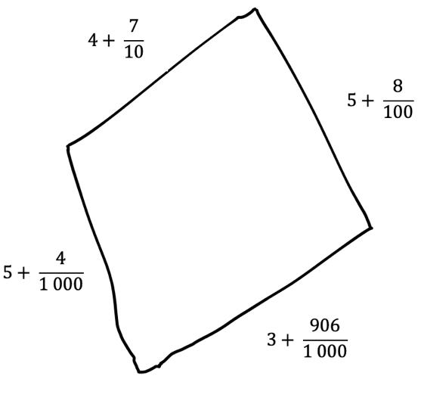
Consigne : les quadrilatères suivants n’ont pas été dessinés en vraie grandeur mais les mesures de leurs côtés sont données. Vous devez comparer leurs périmètres. Vos calculs doivent être détaillés.
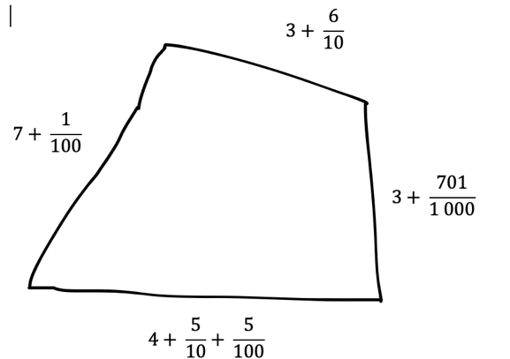

Exercice 3. Repérage sur la demi-droite graduée.

Matériel : chaque groupe de deux ou trois élèves reçoit une bande de papier qui représente l’unité, partagée en dix parts égales, ainsi que la même bande unité partagée en 100 parts égales. Il reçoit aussi une feuille imprimée avec plusieurs demi-droites (la partie représentée mesure au moins deux unités).
Ce matériel est présenté par le professeur avant distribution.

Consigne 1 (travail en groupe) : l’usage de la règle graduée n’est pas autorisé. L’unité choisie est la longueur de la bande de papier. Vous devez repérer le nombre vingt-quatre dixièmes sur la première demi-droite, le nombre $\frac{64}{100}$ sur la deuxième demi-droite, le nombre cent-trente-huit centièmes sur la troisième, et le nombre $\frac{15}{10}+\frac{7}{100}$ sur la quatrième. Vous pouvez faire d’autres tracés sur les demi-droites.

Lors du temps de mise en commun, le professeur demande des explications orales précises et des reformulations.

Après les vérifications et corrections, il donne un autre temps de recherche :

Consigne 2 (travail individuel) : vous devez donner au moins une autre écriture de chacun des nombres repérés.

Consigne 3 (travail en groupe) : l’usage de la règle graduée n’est pas autorisé. L’unité choisie est toujours la longueur de la bande de papier. Je vous donne une autre fiche avec les demi-droites tracées. Vous devez repérer le nombre trois demis sur la première demi-droite, le nombre $\frac{25}{100}$ sur la deuxième demi-droite, le nombre sept quarts sur la troisième, et le nombre $\frac{1}{2}+\frac{3}{4}$ sur la quatrième. Vous pouvez faire d’autres tracés sur les demi-droites.

Consigne 4 (travail individuel) : vous devez donner au moins une autre écriture de chacun des nombres repérés.

Simulation numérique :
A la fin de la mise en commun des solutions, le professeur projette le fichier Geogebra qui permet de faire des zooms sur une demi-droite graduée et il montre ainsi une autre façon de visualiser la droite des nombres.

